Башкортостан, моя родная республика! Сколько поэтов и писателей воспевали её просторы: широкие поля, на которых пасутся тучные коровы, густые леса, в которых много ягод и грибов, высокие горы, которые порой кажутся недосягаемыми.

Я люблю свою родину в любое время года. Весеннее пробуждение природы придает силы. Летнее благоухание цветов и трав переполняет чувства. Обилие красок осеннего леса вдохновляет на творчество. А суровые зимы (к сожалению, в последние годы они не так суровы) укрепляют дух.

Моя республика славится не только природой, но и природными ресурсами. Наверное, ни одно чаепитие не обходится без душистого меда. Уж чего-чего, а это природное лекарство можно найти на любой вкус: цветочный, липовый, гречишный…

А ещё традиционным напитком в нашей республике является кумыс. О его полезных свойствах сказано немало. В свое время А.П.Чехов приезжал в Аксёново, чтобы лечиться этим напитком.

Да, богата республика природными ресурсами, но главное богатство все-таки люди, благодаря которым Башкортостан развивается и процветает.

В нашей школе работает Ханнанова Альфия Нугуманова. Это строгий, требовательный учитель, который преподает очень серьезный предмет – математику. Однако удивляешься, как в одном человеке легко уживаются «физик» и «лирик»?

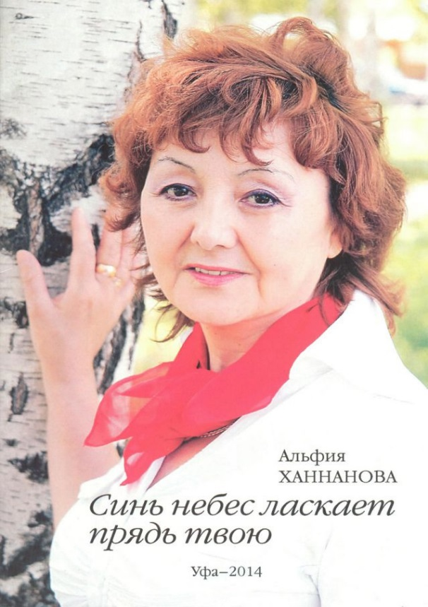 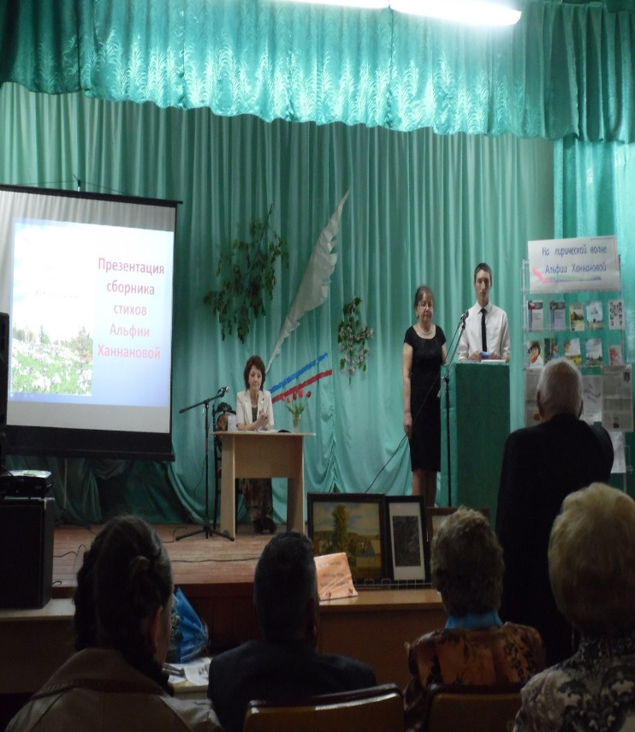

Альфия Нугумановна родилась в поселке Аксеново Альшеевского района. В 1982 году окончила Аксеновский сельскохозяйственный техникум, затем физико-математический факультет Башкирского пединститута, нефтяной колледж. Работала в Сургуте лаборантом. Долго жила в Нефтекамске, где познакомилась со многими художниками и поэтами, стала членом литературного клуба «Лик». Печаталась в городских, районных газетах. Ее стихи публиковались также в литературных альманахах, в республиканской газете «Истоки», «Женской газете», журналах Татарстана. Ее перу принадлежит перевод с татарского языка на русский стихотворения Рашита Шакура и Фатиха Карима:

Рашит Шакур. Из книги «Таузарым, Далаларым» Стр. 28

«Дим» Дёма

В водах Дёмы в летний полдень

Солнце весело играет,

День красив и счастья полон,

Небо чистое сияет.

Широки поляны,

Ярок небосвод,

Он нам щедро дарит

Лучистый хоровод.

Серебрится Дёма. Волны

Самоцветами сверкают,

Красоту родной природы,

Теплоту её вбирают.

Под небом бесконечным

Земля моя цветёт,

По ней, став песней вечной,

Дёмушка течёт.

Сколько искренности и теплоты в этих строках! Только горячо любящий свою малую родину, её реку мог написать такие слова.

Вернувшись на малую родину в Аксеново, Альфия Нугумановна устроилась преподавателем математики сначала в школу, затем в Аксеновский сельскохозяйственный колледж. Оттуда собралась было уйти на заслуженный отдых, но судьба привела её в нашу школу. Ребята любят Альфию Нугумановну, уважают её за строгость и требовательность.

В 2015 году в Уфе, приложением к газете «Крестьянская застава», издана книга стихов Альфии Ханнановой «Синь небес ласкает прядь твою». Это первый стихотворный сборник, хотя стихи она писала уже давно.

В 2017 году вышел четвёртый сборник стихов Ханнановой «Вдохновение». Сборник выпущен редакцией «Независимой газеты +» и посвящен родителям Альфии Нугумановны. В нём, как и в предыдущих книгах, присутствует любовная лирика, стихи о природе, о родительском доме, о малой родине. В сборник также вошли переводы стихов с татарского языка, а также перевод на русский язык башкирского кубаира «Зэкэр тэсбих».

Ежегодно в с.Аксеново проводится научно-практическая конференция, посвященная А.П.Чехову «Чеховские чтения». Альфия Нугумановна является почитательницей творчества великого писателя, поэтому является активным участником данной конференции в качестве члена жюри и поэта, пишущего о Чехове. В копилке её стихотворений есть немало творений, посвященных ему. Вот одно из них:

***Он – гений!***

Он – гений! Он и велик и прост,

А день сегодняшний – это хрупкий мост,

По которому к нам через целый век,

Идет талантливейший человек.

Честный, глубокий, пророческий взгляд,

О том, что на сердце глаза говорят.

И даже сквозь толщу прошедших лет

У него и сегодня мы просим совет.

Мудрый не скажет, что сделать и как,

Он выбор оставит. И в наших руках

Какую дорогу себе изберем,

Рассудит история путь наш потом,

И чтобы потомкам за нас не краснеть,

Как много еще надо сделать успеть.

Время не может замедлить свой бег,

Чехов нам Богом дан, как оберег,

И пусть две эпохи, как прочным мостом,

Соединим мы сегодняшним днем.

Несмотря на занятость, Альфия Нугумановна продолжает писать стихи. Своё сочинение я хотела бы закончить стихами прекрасного поэта и учителя с большой буквы Альфии Нугумановны Ханнановой:

Моя малая Родина -Раевка

Засыпают деревья и горы,

Волны Демы качают закат.

На широких башкирских просторах

Мой поселок, как маленький сад.

Вдалеке мы тебя вспоминаем,

Сердце рвется к тебе каждый час.

Мы сегодня опять уезжаем,

Только жди ты, пожалуйста, нас.

Моя малая Родина-Раевка.

Подвагонных колес перестук

Кто уехал, а кто возвращается

Убегая от грустных разлук,

Из полей, занесенных метелью,

Из морей, где волна за волной,

Серебристой весенней капелью

Ты зовешь нас вернуться домой.